Лабораторная работа № 14. Программирование в командном процессоре ОС UNIX. Расширенное программирование
  - НПИбд-03-25
Чжу Ино
2026-10-15
Содержание

1. Цель работы
Изучить основы программирования в оболочке ОС UNIX. Научиться писать более сложные командные файлы с использованием логических управляющих конструкций и циклов.

2. Задачи
- Написать командный файл, реализующий упрощённый механизм семафоров.
- Реализовать команду man с помощью командного файла.
- Используя встроенную переменную $RANDOM, написать командный файл, генерирующий случайную последовательность букв латинского алфавита.

3. Теоретические сведения

3.1 Механизм семафоров
Семафор — примитив синхронизации, ограничивающий доступ к общему ресурсу. Простейшая реализация — файл-замок:
while [ -f "$SEMFILE" ]; do
sleep 1
done
touch "$SEMFILE"

3.2 Команда man
Справка хранится в /usr/share/man/man1/. Файлы сжаты в .gz.
zcat /usr/share/man/man1/ls.1.gz | less

3.3 Переменная $RANDOM
Генерирует случайное число от 0 до 32767.
echo $RANDOM

3.4 Синтаксические ошибки
while [$1 != "exit"] # ошибка: нет пробелов
while [ $1 != "exit" ] # правильно

3.5 Конкатенация строк
s1="Hello"
s2="World"
s3="$s1 $s2"

3.6 Команда seq
Генерирует последовательность чисел:
seq 1 10

3.7 Арифметика
- $((10/3)) — целочисленное деление, результат 3
- for ((a=1; a <= LIMIT; a++)) — синтаксис C-подобного цикла, верен

3.8 Отличия zsh от bash
- zsh имеет более мощное автодополнение
- zsh поддерживает расширенные глоб-паттерны
- zsh более строгий к синтаксису

4. Выполнение лабораторной работы

4.1 Скрипт 1: семафор
#!/bin/bash
SEMFILE="/tmp/semaphore.lock"
TIMEOUT=5
acquire() {
local start=$(date +%s)
while [ -f "$SEMFILE" ]; do
local now=$(date +%s)
if [ $((now - start)) -ge $TIMEOUT ]; then
echo "Таймаут ожидания ресурса"
return 1
fi
sleep 1
done
touch "$SEMFILE"
echo "Ресурс получен процессом $$"
return 0
}
release() {
rm -f "$SEMFILE"
echo "Ресурс освобождён процессом $$"
}
acquire
sleep 3
release
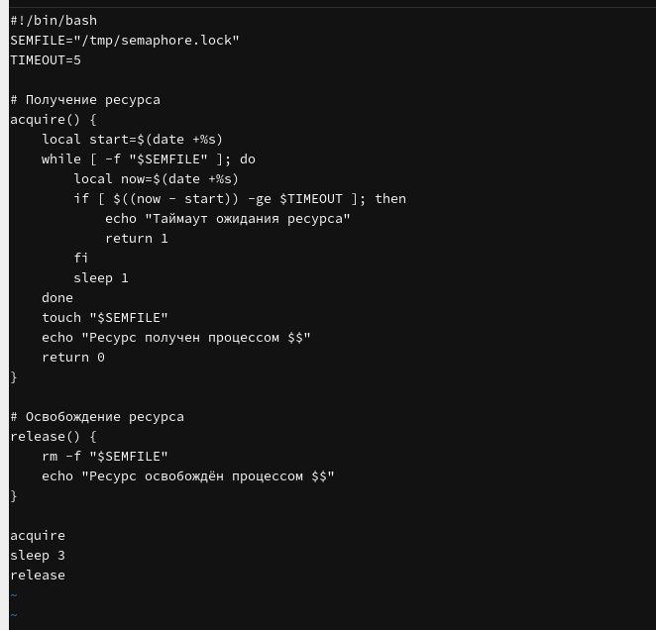
Figure 1: Скрипт семафор
chmod +x semaphore.sh
ls -l semaphore.sh
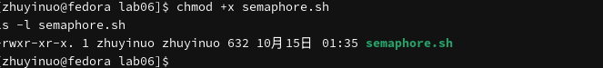
Figure 2: chmod
./semaphore.sh
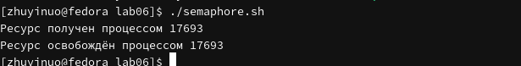
Figure 3: Запуск
./semaphore.sh &
./semaphore.sh &
wait
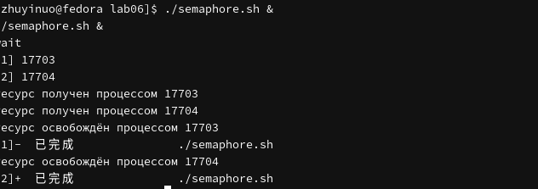
Figure 4: Два процесса
./semaphore.sh > /dev/tty2 &
./semaphore.sh > /dev/tty2 &
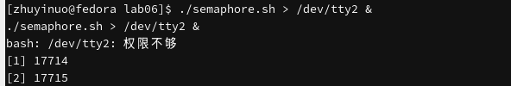
Figure 5: Вывод в tty

4.2 Скрипт 2: man
#!/bin/bash
MAN1="/usr/share/man/man1"
CMD=$1
if [ -z "$CMD" ]; then
echo "Укажите имя команды"
exit 1
fi
if [ -f "$MAN1/$CMD.1.gz" ]; then
zcat "$MAN1/$CMD.1.gz" | less
elif [ -f "$MAN1/$CMD.1" ]; then
less "$MAN1/$CMD.1"
else
MANPAGE=$(find /usr/share/man -name "$CMD.*" -print -quit 2>/dev/null)
if [ -n "$MANPAGE" ]; then
man "$CMD" | less
else
echo "Справка для команды $CMD не найдена"
fi
fi
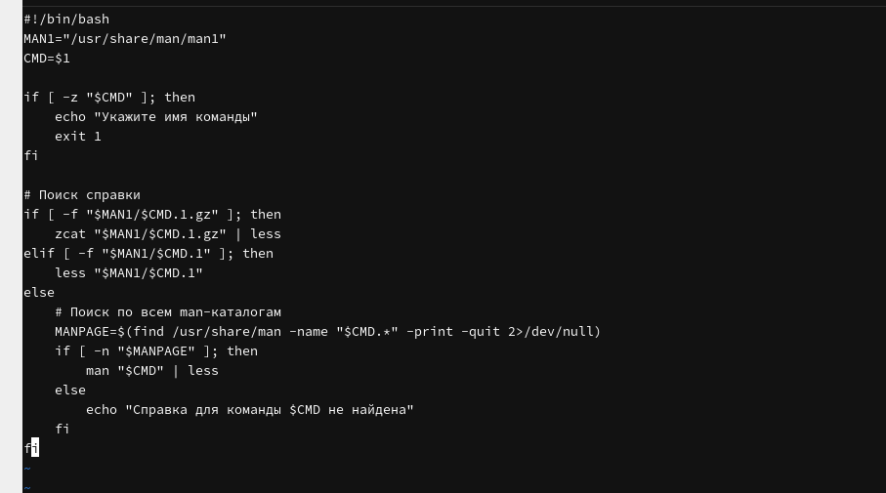
Figure 6: Скрипт man
chmod +x man_helper.sh
ls -l man_helper.sh
Figure 7: chmod
./man_helper.sh ls
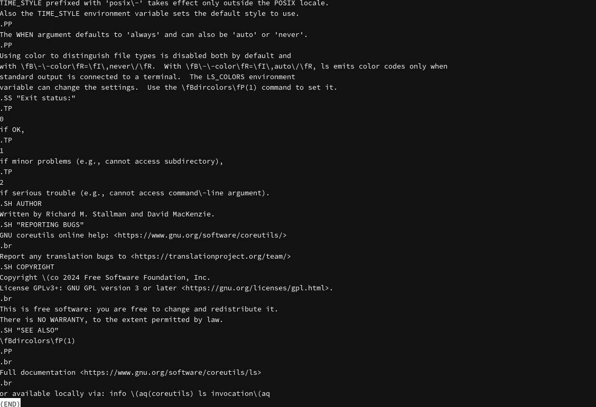
Figure 8: ls
./man_helper.sh nonexistentcmd
Figure 9: Не найдено

4.3 Скрипт 3: случайная строка
#!/bin/bash
LENGTH=${1:-10}
for i in $(seq 1 $LENGTH); do
R=$((RANDOM % 52))
if [ $R -lt 26 ]; then
CODE=$((65 + R))
else
CODE=$((97 + R - 26))
fi
printf "\\$(printf '%03o' $CODE)"
done
echo
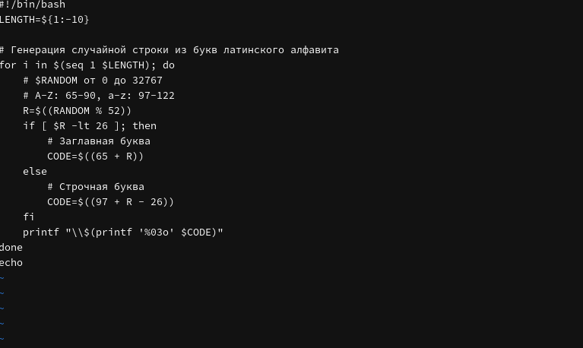
Figure 10: Скрипт random
chmod +x random_string.sh
ls -l random_string.sh
Figure 11: chmod
./random_string.sh 10
Figure 12: 10
./random_string.sh 20
Figure 13: 20
for i in 1 2 3; do ./random_string.sh 8; done
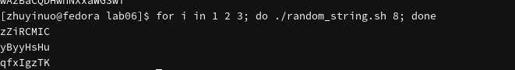
Figure 14: Несколько

5. Выводы
В ходе работы изучены расширенные возможности программирования в bash: механизм семафоров с файлом-замком, реализация команды man через /usr/share/man, генерация случайных строк с помощью $RANDOM.

6. Контрольные вопросы
1. Синтаксическая ошибка в строке.
while [$1 != "exit"]
Отсутствуют пробелы после [ и перед ]. Правильно:
while [ $1 != "exit" ]
2. Конкатенация строк.
s3="$s1 $s2"
3. Утилита seq.
Генерирует последовательность чисел. Альтернативы: for i in {1..10}, while.
4. Результат $((10/3)).
3 (целочисленное деление).
5. Отличия zsh от bash.
zsh имеет более мощное автодополнение, расширенные глоб-паттерны, более строгий синтаксис.
6. Синтаксис for ((a=1; a <= LIMIT; a++)).
Верен, это C-подобный цикл в bash.
7. Сравнение bash с другими языками.
Преимущества: простота, интеграция с ОС, работа с файлами. Недостатки: медленнее, слабая типизация, ограниченные структуры данных.

7. Список литературы
- Курячий К. В. Операционная система UNIX. — М. : ИНТУИТ, 2016.
- Робачевский А., Немнюгин С., Стесик О. Операционная система UNIX. — БХВ-Петербург, 2010.
- Колисниченко Д. Н. Самоучитель системного администратора Linux. — БХВ-Петербург, 2011.

